REGALA UNA EXPERIENCIA ROMANTICA EN“SAN VALENTIN”
CON WINDSTAR CRUISES
SUEÑOS DE TAHITI
MS STAR BREEZE
08 Dias /07 Noches

Programa Incluye:
- 07 noches de Alojamiento a bordo de Ms Star Breeze
- Sistema todo incluido a bordo con cerveza, vino y cócteles ilimitados, Wi-Fi y propinas.
- Pension Completa a bordo, (desayuno, almuerzo, cena)
- Acceso a las actividades y diversion a bordo.
- Impuestos de puerto( netos no comag)
- Paquete romantico:
-Bienvenida a bordo con flores, delicias de chocolate y una botella de champan rosado.
-Certificado de crucero conmemorativo
-Una cena Romantica bajo las estrellas y un desayuno con champaña en la cama.
-Momento fotografico romantico.
-Credito World Spa by Windstar:usd100 por camarote.

 | Crucero | Cabina (categoría) | Fecha Salida | DOBLE desde
 | Star Breeze | SS1 Star Ocen view suite | 13 junio 2024 | USD 4.288
Valor por persona en cabina doble, sujeto a cambio y disponibilidad.
Consulte valores por tarifas de Child, y por otro tipo de acomodación en cabinas.
- impuestos de puerto (US$ 421.- netos no comag) por persona, paquete romatico de usd250.-por pasajero (netos no comag)& paquete todo incluido: con cerveza, vino y cócteles ilimitado, Wi-Fi y propinas desde 623.- por huésped. (netos no comag)
No Incluye: Ningún servicio que no aparezca mencionado en el párrafo de programa Incluye. Excursiones en tierra, Asistencia médica en viaje, acceso a restaurantes de especialidad, Gastos personales. (Ej.: SPA, Casino, lavandería, etc.)
Cabina GTY: número de cabina y ubicación dentro de la categoría elegida serán confirmadas días antes del embarque.
El itinerario del crucero podría sufrir modificaciones o ser sustituidos por razones de fuerza mayor
Viaje tranquilo y protegido, consulte con su ejecutivo de ventas planes y tarifas para su “Asistencia Médica en Viaje “.

**Valor programa calculado en base a tarifas dinámicas para la temporada indicada.
La tarifa final se deberá confirmar al momento de solicitar y formalizar la reserva *

**Valor programa calculado en base a tarifas desde USD, para la temporada indicada.

ITINERARIO (puede sufrir variación sin previo aviso)
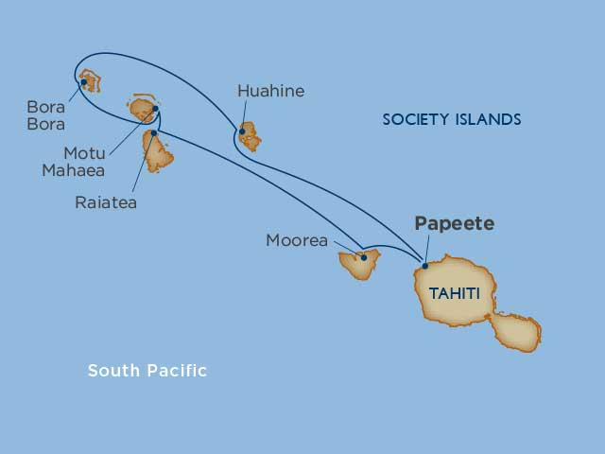
Día | Fecha | Puerto de embarque | Llegada | Salida
Jueves | 13 jun 2024 | Papeete, Tahiti |  | 18:00
Viernes | 14 jun 2024 | Moorea | 08:00 | 17:00
Sábado | 15 jun 2024 | Raiatea | 08:00 | -
Domingo | 16 jun2024 | Raiatea |  | 06:00
Domingo | 16 jun 2024 | Motu Mahaea, Tahaá | 08:00 | 17:00
Lunes | 17 jun 2024 | Bora Bora | 09:00
Martes | 18 jun 2024 | Bora Bora |  | 21:00
Miércoles | 19 jun 2024 | Huahine | 07:00 | 17:00
Jueves | 20 jun 2024 | Papeete, Tahiti | 09:00

IMPORTANTE:
- El número de cabina es asignado al momento del embarque.
- Servicios incluidos en la tarifa (solamente parte marítima): Régimen Alimenticio (desayuno, almuerzo y cenas), paquete líquidos Easy, Además de la cabina, el entretenimiento y todas las comidas servidas, participación en todas las actividades de animación, juegos, concursos, espectáculos musicales y artísticos nacionales e internacionales y fiestas; utilización de equipamientos disponibles en el barco: piscinas, reposeras, sala de gimnasia y musculación, biblioteca, discoteca, cóctel del capitán y el uso de la caja de seguridad, propinas.
- Es obligación del Pasajero: tener su documentación al día pasaporte vigente de cada pasajero aun siendo niños menores los que viajan en el grupo familiar. Vacunas y salvo conducto según requiere el país de salida y de ingreso.
- IDIOMA A BORDO: INGLES (Lengua español no es obligatorio a bordo. Solo se acondiciona en caso de existir un número importante o determinado de pasajeros de habla hispana)

Programas NO incluyen:
- NO cubre los restaurantes de especialidades y lugares emblemáticos.
- Servicios no incluidos en la tarifa de Marítima: Las excursiones en tierra (opcionales), todas las bebidas consumidas (que no se encuentren dentro del paquete mencionado), room Service, lavandería, servicio de revelado y fotografías hechas por el fotógrafo de a bordo (opcionales), peluquería, masajes, sauna, spa, telecomunicaciones, consultas médicas, medicamentos y cualquier otro servicio de carácter personal. Seguros.

IMPORTANTE:

- Valores por persona y en USD calculados, pueden sufrir cambio por fluctuación monetaria.
- No incluye ningún servicio que no aparezca mencionado en el párrafo de programa Incluye.
- El itinerario del crucero podría sufrir modificaciones o ser sustituidos por razones de fuerza mayor.
- Documentación de viajes es de responsabilidad de cada pasajero, pasaporte vigente de cada pasajero aun siendo niños menores los que viajan en el grupo familiar con validez mínima de 06 meses antes de la fecha término del viaje. Vacunas y salvo conducto según requiere el país de salida y de ingreso.
- Si el pasajero no puede viajar o no cuenta con la documentación exigida para embarcar, son situaciones ajenas a cualquier acción o conocimiento de PACIFICREPS, por lo que se libera de responsabilidad frente a estos eventuales cambios, en estas situaciones PACIFICREPS, brindará soporte al pasajero para la reprogramación de su viaje si correspondiera.
- Pacific Reps no se responsabiliza por devoluciones de visados en caso que, la cia naviera no pueda visitar algún puerto dentro del itinerario o por temas de algún conflicto bélico o temas de seguridad.

CONDICIONES GENERALES
- Valores por persona. Confirmación sujeta a disponibilidad.
- Tarifas sujetas a modificación sin previo aviso - reconfirme los valores al realizar la cotización / solicitud.
- Programa sujeto a Fee de anulación de 5% + IVA del total de la reserva por conceptos de gastos de administración y operaciones.
Consulte nuestras condiciones generales viajes para Cruceros http://www.pacificreps.com/wp- content/uploads/2023/07/CONDICIONES-GENERALES-CIAS-NAVIERAS-Act-12Jul.pdf

